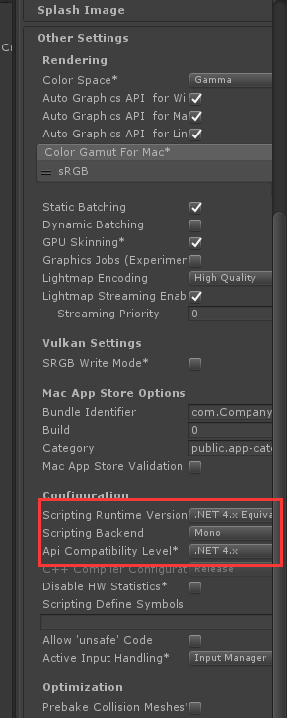
在工程文件的PlayerSetting中设置成.net 4.x(Unity版本：Unity 2018.3.0f2 (64-bit))

